React router dom: tạo ra các đường link để dẫn đến các phần trong trang web nhanh gọn và hiệu quả nhất. đây là bộ định tuyến trình duyệt được sử dung để gói tất cả ứng dụng nằm trong route

Cách sử dụng:

Npm I react-router-dom



Tạo điều hướng trang

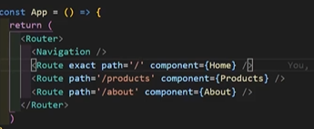

Khai báo trang lỗi vào đường link ko tồn tại 

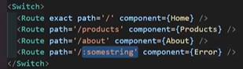

Switch : render từng cái router xong cái trước thì không xét cái sau xong cái sau mất cái trước

Note luôn đặt  ở cuối tránh lỗi

Nếu làm trang wed nên dung link thay thế cho <a href> để khi load trang nó sẽ load thứ cần chứ không laod hết như <a href>

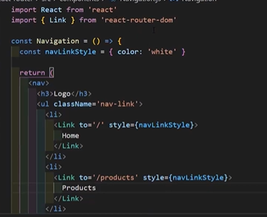

Ta dung container trong thư viện material-ui 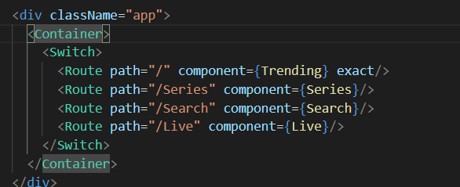

Để nó tự động định dạng cân chỉnh lề ko cần css dù ở dang mobile table cx tự cho khoản cách lề

Thư viên Axios để thực hiện các yêu cầu api và cho phép bên thứ 3 được quyền cài đặt chỉnh sửa

Để route có thể hoạt động ta sử dung useEffect để thay đổi giá trị value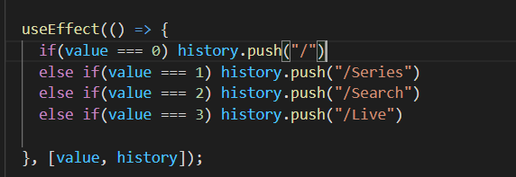

Ban đầu mặc định bằng 0 tức ta đang ở trang chủ sau 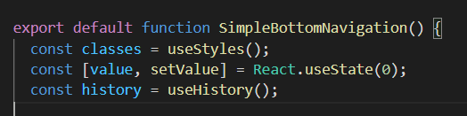

Thư viện material-ui cho ta icon thư viện ui

Config để cấu hình lại hình ảnh của flim ko ko load đc trang 

.env là file giấu thông tin bí mật không commit qua git thông thuơg thường dung để tránh bị lộ các bị mật như usename hoặc pass

Ta dung axios để tìm và nạp dữ liệu api vào

Ta phải dung hàm bất đồng bộ Async để nạp chương trình 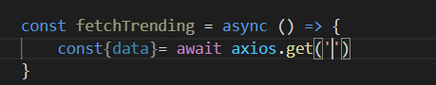

Async - khai báo một hàm bất đồng bộ (async function someName(){...}).

Tự động biến đổi một hàm thông thường thành một Promise.

Khi gọi tới hàm async nó sẽ xử lý mọi thứ và được trả về kết quả trong hàm của nó.

Async cho phép sử dụng Await.

Await - tạm dừng việc thực hiện các hàm async. (Var result = await someAsyncCall ()😉.

Khi được đặt trước một Promise, nó sẽ đợi cho đến khi Promise kết thúc và trả về kết quả.

Await chỉ làm việc với Promises, nó không hoạt động với callbacks.

Await chỉ có thể được sử dụng bên trong các function async.



Tách nhỏ dữ liệu api

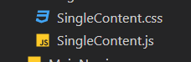 chỉnh sửa nội dung từng thẻ flim lấy đc từ api

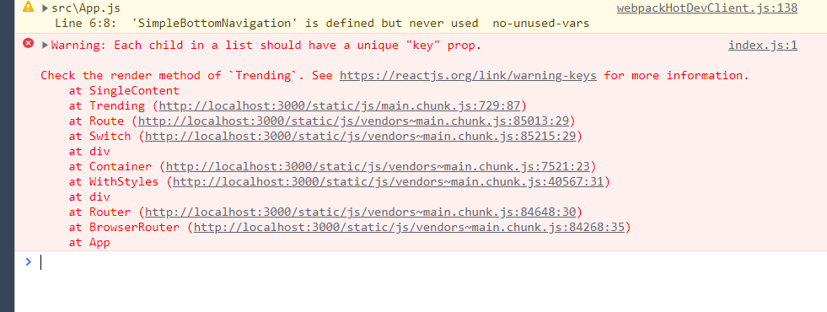

Để tránh xảy ra lỗi ta cung cấp nó 1 key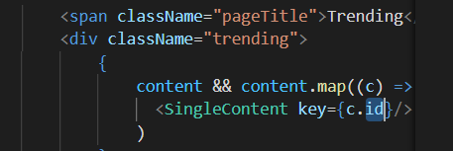

Ta lấy nhưng thứ ta cần dựa trên api 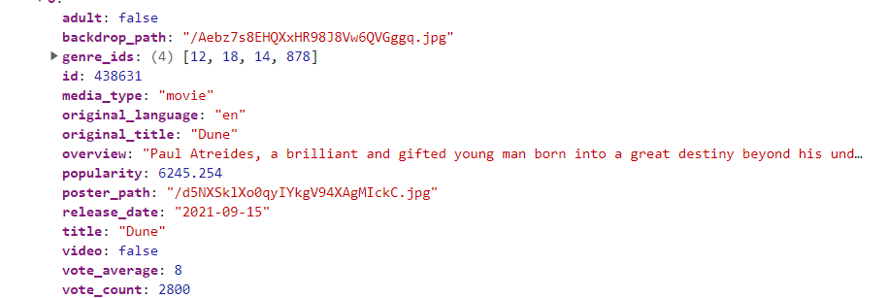

Để sử dụng phân trang ta sẽ tạo biến trạng thái cho nó Ta tạo phân trang 

Movies

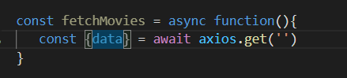 dung để lưu trữ dữ liệu

Note    ( // eslint-disable-next-line ) đây là biến phụ thuộc bắt buộc phải có nếu không sẽ lỗi

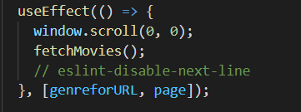

Cơ chế hoạt động các chip 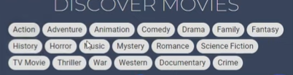 đây là thành phần của một mảng nên khi ta nhấp vào bất kì một chip cụ thể nào nó sẽ gửi giá trị đó vào mảng khác và xoá khỏi mảng chính

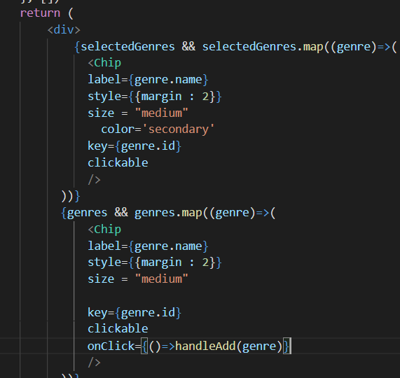

Chức năg chọn 

Chức năng xoá

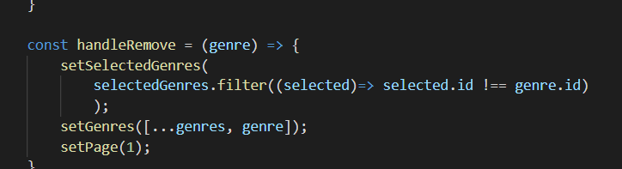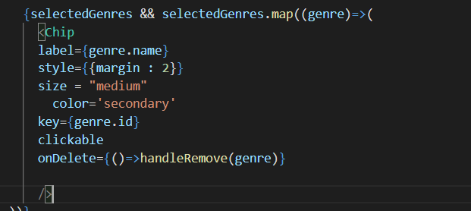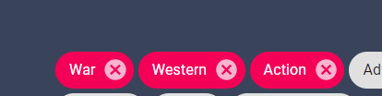

Ta xoá bằng cách sử dụng bộ lọc 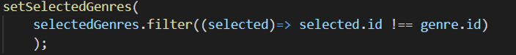

Cho nó trở lại mảng cũ 

Tạo hook để có thể chuyển đổi flim theo thể loại

trích xuất id

 có hai chức năng acc là bộ tích luỹ giá trị và curr giá trị hiện tại khi ta click chip nó sẽ thêm vào bộ tích luỹ đổi chuỗi

1

2

3

Thành 1, 2, 3 đây là một kiểu của hook chứ ko phải hooks